
高爾夫》傳承盃進補總統盃積分，潘政琮躍居國際隊第八
羅開Golf 頻道2019年4月25日 下午 08:38
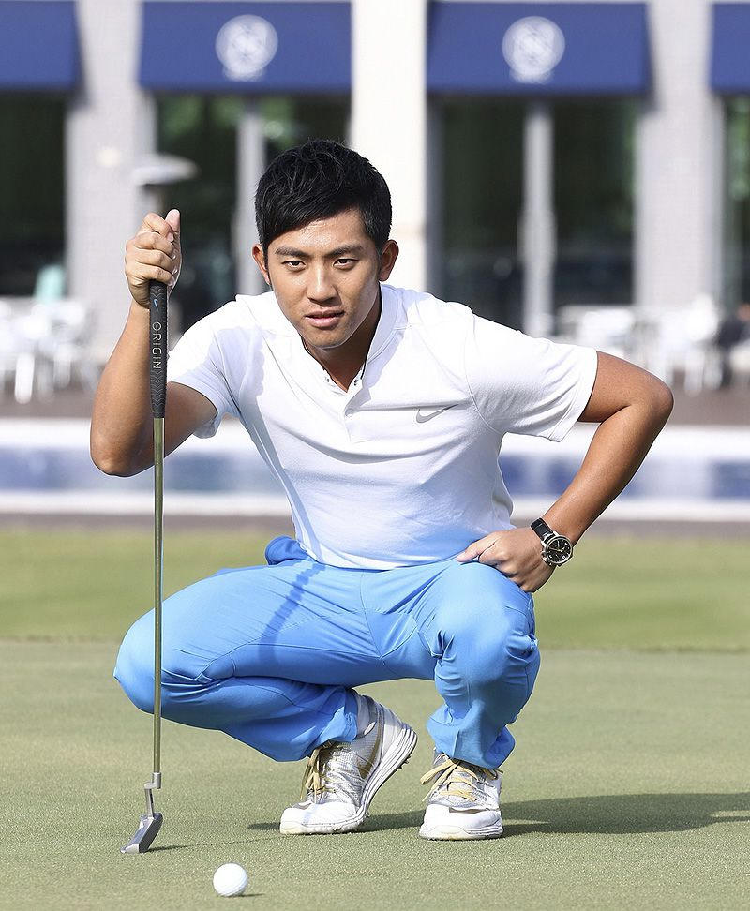
高爾夫》傳承盃進補總統盃積分，潘政琮躍居國際隊第八

【羅開新聞中心Minsey Weng綜合報導】離年底在澳洲墨爾本的第十三屆總統盃還有七個多月的時間，不過南非籍的新任隊長Ernie Els（厄尼•艾爾斯）已經開始動起來了，Zurich Classic of New Orleans（紐奧良菁英賽）前就炒熱不少國際隊的話題，除了邀請所有可能入選的隊員共進晚餐和頒發特制旗幟之外，更希望這些國際選手可以儘量配對出賽。

這些人包括剛剛在RBC Heritage（傳承盃邀請賽）贏得加入美巡賽兩年多來首勝的我國旅美選手潘政琮，最新出爐的總統盃國際隊積分榜從原本的三十一躍居第八，有機會在十二月十二至十五日那週前往Royal Melbourne Golf Club（皇家墨爾本高爾夫俱樂部），和Jason Day（傑森•戴伊）、松山英樹（Hideki Matsuyama）、Louis Oosthuizen（路易，威斯泰森）等知名球星並肩作戰。

「沒錯，我們還有時間。」潘政琮在贏得傳承盃邀請賽後說道：「如果能夠打進艾爾斯的球隊，那將是個人最高的榮耀，我當然很想幫助球隊贏得總統盃。」

「回到台灣，我的意思是說，我們在亞洲並沒有萊德盃，這對亞洲球迷來說很可惜，不過我想總統盃擁有類似的地位，這有助於激勵更多小朋友投入爾夫運動，或者激勵更多人支持高爾夫。」

國際隊成員的資格由世界排名決定，計算週期從去年八月二十七日開始，也就是Dell Technologies Championship（戴爾錦標賽）那一週，最後一場比賽是今年八月二十五日的Tour Championship（巡迴錦標賽），前八名自動入選，另外四席為艾爾斯的隊長外卡。

潘政琮的運氣還不錯，上季在戴爾錦標賽的並列第四列入計算，獲得18.75分，接著雖然只有七場比賽賺到分數，但上週在傳承盃打出生涯代表作，一役大賺五十八分，世界排名勁揚至五十五位，離五十大高手只差五步，總統盃則以94.58分名列第八，有機會成為史上首位打進總統盃的台灣選手。

目前領先者是澳洲選手Marc Leishman（馬克•雷希曼）的136.30分，其他破百分者還有南非威斯泰森、日本松山英樹、澳洲Cameron Smith（卡麥隆•史密斯）和中國李昊桐，再來是戴伊和最近一年竄起的南非選手Justin Harding（賈斯汀•哈汀）。

